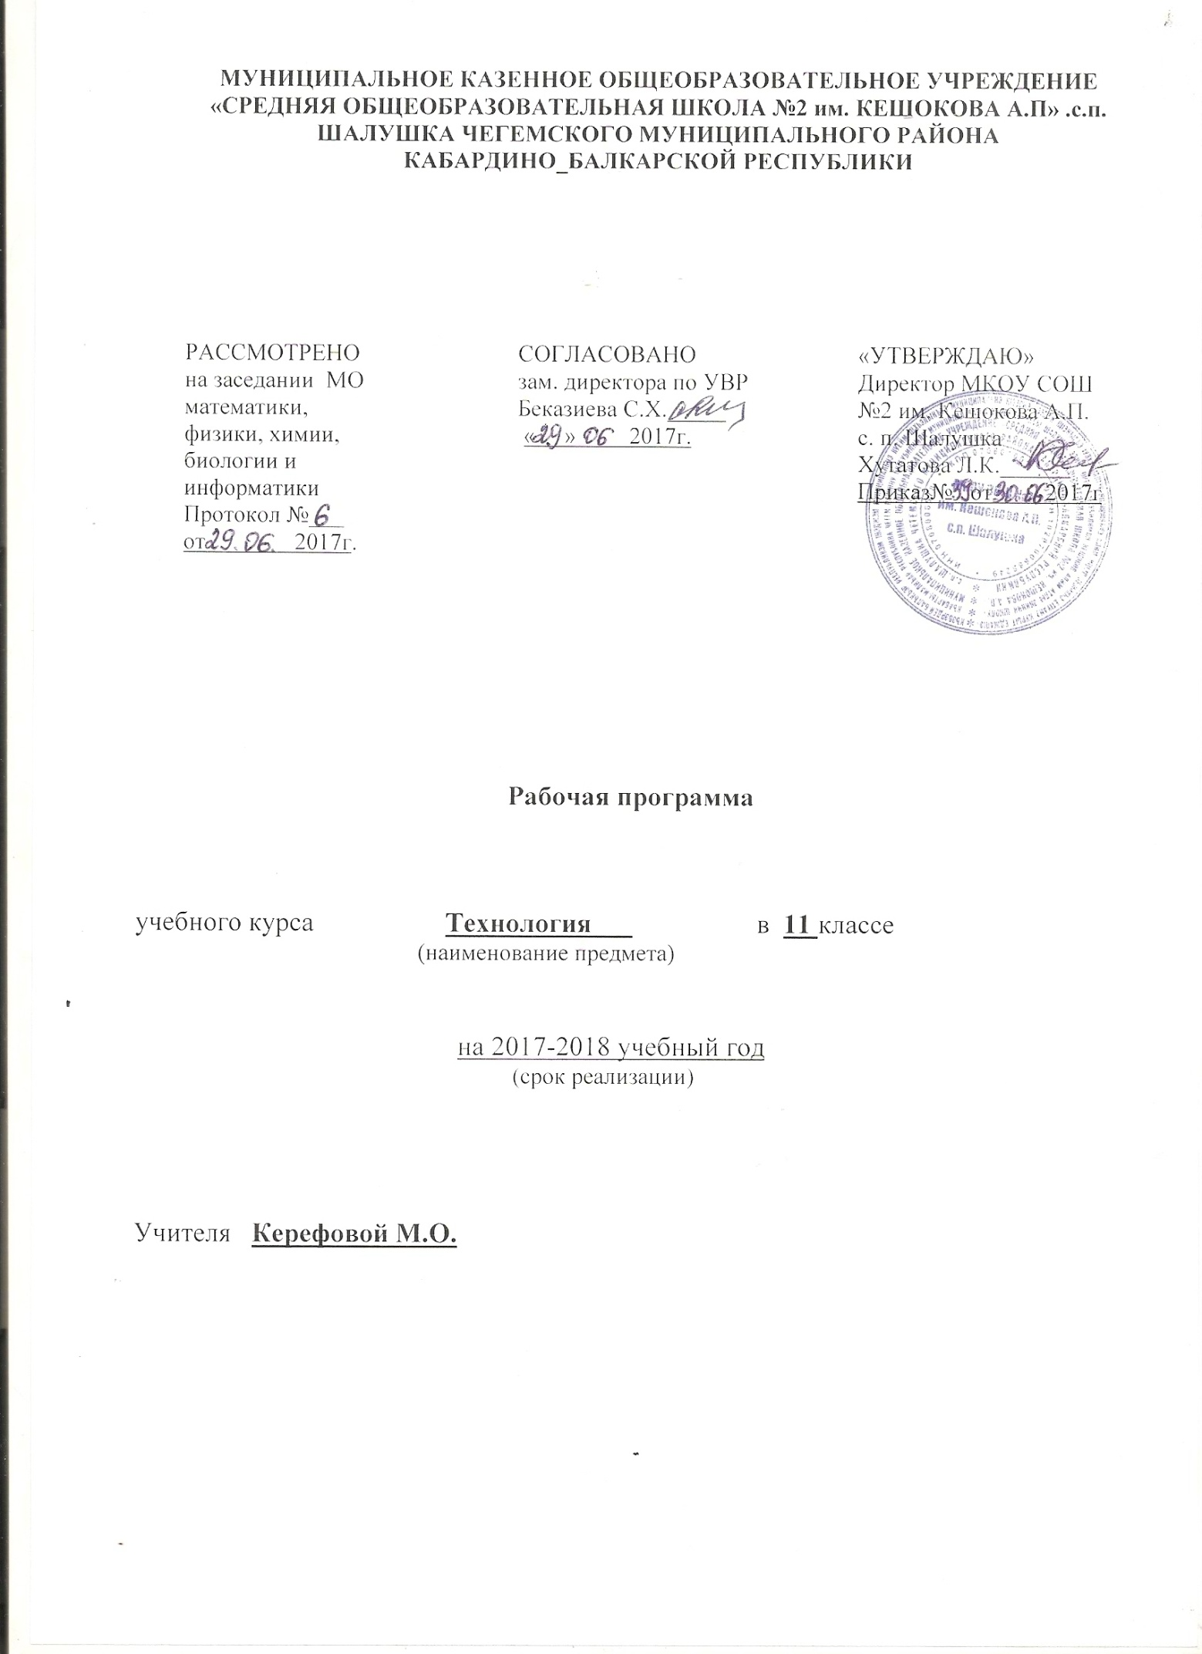

Пояснительная записка
Рабочая программа по технологии для 11 классов МКОУ СОШ№2 им. Кешокова А.П. с.п. Шалушка_ составлена на основе:
- Федерального компонента государственного образовательного стандарта среднего общего образования по технологии,
- Примерной программы по технологии под ред. Симоненко В.Д., Очинин О.П., Матяш Н.В., Виноградов Д.В., разработанной в соответствии с федеральным компонентом государственного стандарта основного общего образования.
Рабочая программа разработана в соответствии:
- с образовательной программой среднего общего образования МКОУ СОШ№2 им. Кешокова А.П. с.п. Шалушка;
- учебным планом МКОУ СОШ№2 им. Кешокова А.П. с.п. Шалушка;
- локальным актом МКОУ СОШ№2 им. Кешокова А.П. с.п. Шалушка «Положением о разработке и утверждение рабочих программ отдельных учебных предметов, курсов, дисциплин (модулей)».
Рабочая программа предназначена для изучения технологии в 10-11 классах по учебнику «Технология», 10-11 класс/ под ред. Симоненко В.Д., Очинин О.П., Матяш Н.В., Виноградов Д.В.- М.: БИНОМ. Лаборатория знаний, 2013.
Учебник входит в Федеральный перечень учебников, рекомендованный Министерством образования и науки РФ к использованию в образовательном процессе в общеобразовательных учреждениях и утвержденный приказом Министерства образования и науки РФ от 31 марта 2014 года №253(с изменениями и дополнениями от 5 июля 2017)
Учебник имеет гриф «Рекомендовано Министерством образования и науки РФ».
В соответствии с учебным планом МКОУ СОШ№2 им. Кешокова А.П. с.п. Шалушка рабочая программа рассчитана на преподавание в 11 классах в объеме 35 часов.
Количество часов в год – 35 часов.
Количество часов в неделю – 1 час.
Количество контрольных работ – 0.
Количество лабораторных работ – 0.
Количество практических работ – 0.

Используемый УМК

Порядковый номер учебника | Автор/авторский коллектив | Наименование учебника | Класс | Наименование издателя учебника | Адрес страницы  об учебнике
1.1.6 | Технология(предметная область)
2.3.2.1.1.1. | Симоненко В.Д., Очинин О.П., Матяш Н.В., Виноградов Д.В. | Технология. 10-11 классы: базовый уровень | 10-11 | Издательский центр "ВЕНТАНА-ГРАФ" | http://www.vgf.ru/tehn1

Требования к уровню подготовки учащихся, обучающихся по данной программе.
Учащиеся должны знать:
- отрасли современного производства и сферы услуг;
- ведущие предприятия региона;
- творческие методы решения технологических задач;
- назначение и структуру маркетинговой деятельности на предприятиях;
- основные функции менеджмента на предприятии;
- основные формы оплаты труда;
- порядок найма и увольнения с работы;
- содержание труда управленческого персонала и специалистов распространенных профессий;
- устойчивость конъюнктуры по отдельным видам работ;
- источники информации о вакансиях для профессионального образования и трудоустройства;
- пути получения профессионального образования и трудоустройства.

Учащиеся должны уметь:
- находить необходимые сведения о товарах и услугах, используя различные источники информации;
- распределять обязанности при коллективном выполнении трудового задания;
- решать технологические задачи с применением методов творческой деятельности;
- планировать и организовывать проектную деятельность и процесс труда;
- уточнять и корректировать профессиональные намерения.

Содержание учебного курса.

1. Выбор объекта проектирования и требования к нему.
Выбор направления сферы деятельности для выполнения проекта. Определение требований и ограничений к объекту проектирования. Выбор объекта проектирования.Выбор наиболее удачного варианта проектируемого изделия с использованием методов ТРИЗ. Выбор материалов для изготовления проектного изделия. Механические свойства материалов.
2. Расчёт себестоимости изделия.
Понятия стоимости, себестоимости и рыночной цены изделия. Составляющие себестоимости продукции, накладные расходы, формула себестоимости. Расчёт себестоимости проектных работ. Формула прибыли. Статьи расходов проекта. Цена проекта. Оплата труда проектировщика.
3. Документальное представление проектируемого продукта труда.
Стандартизация как необходимое условие промышленного проектирования. Проектная документация: технический рисунок, чертёж, сборочный чертёж, резюме по дизайну, проектная спецификация. Использование компьютера для выполнения чертежа проектируемого изделия.
4. Организация технологического процесса.
Технологический процесс изготовления нового изделия. Технологическая операция. Технологический переход. Маршрутные и операционные карты. Содержание и правила составления технологической карты.
5. Выполнение операций по созданию продуктов труда.
Реализация технологического процесса изготовления деталей. Процесс сборки изделия из деталей. Соблюдение правил безопасной работы. Промежуточный контроль этапов изготовления.
6. Анализ результатов проектной деятельности.
Понятие качества материального объекта, услуги, технического процесса. Критерии оценки результатов проектной деятельности. Проведение испытаний объекта. Самооценка проекта.
7. Презентация проектов и результатов труда.
Критерии оценки выполненного проекта. Критерии оценки защиты проекта. Выбор формы презентации. Использование технических средств в процессе презентации. Презентация проектов и результатов труда. Оценка проектов.
8. Понятие профессиональной деятельности. Разделение и специализация труда.
Виды деятельности человека. Профессиональная деятельность, её цели, принципиальное отличие от трудовой деятельности. Человек как субъект профессиональной деятельности. Исторические предпосылки возникновения профессий. Разделение труда. Формы разделения труда. Специализация как форма общественного разделения труда и фактор развития производства. Понятие кооперации. Понятия специальности и перемены труда.
Практические работы. Определение целей, задач и основных компонентов своей будущей профессиональной деятельности. Определение по видам специализации груда: профессии родителей, преподавателей школы, своей предполагаемой профессиональной деятельности. Анализ форм разделения труда в организации.
9. Структура и составляющие современного производства.
Производство как преобразовательная деятельность. Составляющие производства. Средства производства: предметы труда, средства труда (орудия производства). Технологический процесс. Продукты производственной (преобразовательной) деятельности: товар, услуги. Материальная и нематериальная сферы производства, их состав, соотношение и взаимосвязи. Особенности развития сферы услуг. Формирование межотраслевых комплексов. Производственное предприятие. Производственное объединение. Научно-производственное объединение. Структура производственного предприятия.
10. Нормирование и оплата труда.
Система нормирования труда, её назначение. Виды норм труда. Организации, устанавливающие и контролирующие нормы труда.
Система оплаты труда. Тарифная система и её элементы: тарифная ставка и тарифная сетка. Сдельная, повремённая и договорная формы оплаты труда. Виды, применение и способы расчёта. Роль форм заработной платы в стимулировании труда.
11. Культура труда и профессиональная этика.
Понятие культуры труда и её составляющие. Технологическая дисциплина. Умение организовывать своё рабочее место. Дизайн рабочей зоны и зоны отдыха. Научная организация труда. Обеспечение охраны и безопасности труда. Эффективность трудовой деятельности.
Понятия «мораль» и «нравственность». Категории нравственности. Нормы морали. Этика как учение о законах нравственного поведения. Профессиональная этика и её виды.
12. Этапы профессионального становления и карьера.
Понятие профессионального становления личности. Этапы и результаты профессионального становления личности (выбор профессии, профессиональная обученность, профессиональная компетентность, профессиональное мастерство).
Понятия карьеры, должностного роста и призвания. Факторы, влияющие на профессиональную подготовку. Планирование профессиональной карьеры.
13. Рынок труда и профессий.
Рынок труда и профессий. Конъюнктура рынка труда и профессий. Спрос и предложения на различные виды профессионального труда. Способы изучения рынка труда и профессий. Средства получения информации о рынке труда и путях профессионального образования. Центры занятости.
14. Центры профконсультационной помощи.
Профконсультационная помощь: цели и задачи. Методы и формы работы специализированных центров занятости. Виды профконсультационной помощи: справочно-информационная, диагностическая, психологическая, корректирующая, развивающая.
15. Виды и формы получения профессионального образования.
Общее и профессиональное образование. Виды и формы получения профессионального образования. Начальное, среднее и высшее профессиональное образование. Послевузовское профессиональное образование. Региональный рынок образовательных услуг. Методы поиска источников информации о рынке образовательных услуг.
16. Формы самопрезентации для профессионального образования и трудоустройства.
Теоретические сведения. Проблемы трудоустройства. Формы самопрезентации. Понятие «профессиональное резюме». Правила составления профессионального резюме. Автобиография как форма самопрезентации. Собеседование. Правила самопрезентации при посещении организации. Типичные ошибки при собеседовании.
17. Планирование профессиональной карьеры.
Определение жизненных целей и задач. Составление плана действий по достижению намеченных целей. Выявление интересов, способностей, профессионально важных качеств. Обоснование выбора специальности и выбора учебного заведения.
Выполнение проекта «Мои жизненные планы и профессиональная карьера».

Тематическое планирование
№ п/п | Название темы | Кол-во часов | В том числе
 |  |  | Лабораторные,  практические  работы (тема). |  | Контрольные и  диагностические  материалы (тема)
1. | Технология проектирования и создания материальных объектов или услуг. Творческая проектная деятельность. | 16 | - |  | -
2. | Производство, труд и технологии. | 8 | - |  | -
3. | Профессиональное самоопределение и карьера. | 8 | - |  | -
4. | Творческая проектная деятельность. | 3 | - |  | -
 | ИТОГО: | 35 ч.

Календарно-тематическое планирование

№ п/п | Тема урока | Кол-во часов | Дата |  | Примечание
 |  |  | план | факт
1. | Выбор направления сферы деятельности. | 1
2. | Выбор варианта проектируемого изделия. | 1
3. | Составляющие себестоимости продукции. | 1
4. | Проектная документация. | 1
5. | Использование компьютера. | 1
6. | Технический рисунок, чертеж. | 1
7. | Выполнение технических рисунков. | 1
8. | Технологический процесс изготовления нового изделия. | 1
9. | Реализация технологического процесса. | 1
10. | Процесс сборки изделия из деталей. | 1
11. | Соблюдение правил безопасности работы. | 1
12. | Промежуточный контроль этапов изготовления. | 1
13. | Понятие качества материального объекта. | 1
14. | Критерии оценки результатов проектной деятельности. | 1
15. | Критерии оценки защиты проекта. | 1
16. | Презентация проектов и результатов труда. | 1
17. | Виды деятельности человека. | 1
18. | Производство как преобразовательная деятельность. | 1
19. | Материальная и нематериальная сферы производства. | 1
20. | Производственное предприятие. | 1
21. | Система нормирования труда. | 1
22. | Система оплаты труда. | 1
23. | Понятие культуры труда. | 1
24. | Понятия «мораль» и «нравственность». | 1
25. | Этапы и результаты профессионального становления. | 1
26. | Понятия карьеры, должностного роста. | 1
27. | Рынок труда и профессий. | 1
28. | Спрос и предложения на различные виды профессий. | 1
29. | Профконсультационная помощь. | 1
30. | Посещение центра профконсультационной помощи. | 1
31. | Общее и профессиональное образование. | 1
32-33. | Формы самопрезентации. | 2
34-35. | Определение жизненных целей и задач | 2
 | Итого | 35 ч.

